IX L’agonia della Repubblica
La “costituzione sillana” in grandi linee rimase la stessa fino ad Augusto ed offrì ai suoi successori la facciata repubblicana di cui avevano bisogno. I motivi dell’accentramento del potere (dittura preludia al principato) furono:
- Egoismo e incompetenza della nobilitas
- L’ambizione dei nobiles al di sopra delle leggi
- L’incisività degli eserciti “clientelari”
La nobilitas romana accettò la legislazione sillana ma cancellò il ricordo di Silla ed emarginò i suoi seguaci più devoti. Inoltre l’aristocrazia aveva tratto enorme vantaggio dalle proscrizione e dagli acquisti dei beni a prezzi irrisori, quindi anche il partito cinnano e mariano era considerato pericoloso (soprattutto Quinto Sertorio a quel tempo in Spagna).
Il tentativo di Marco Emilio Lepido
Nel 78 Marco Emilio Lepido fu eletto console in funzione antisillana (sostenuto dai Metelli e da Gneo Pompeo).
Il primo atteggiamento di indipendenza verso Silla fu tenuto da Pompeo, distontosi per le sue capacità e ferocia. Ottenne il cognomen di Magno da Silla e anche il trionfo (per aver restituito a Iempsale, figlio di Gauda, il regno della Numidia).
Lepido proponeva il ripristino della legge frumentaria, l’amnistia per i proscritti e la loro riabilitazione nelle magistrature, la piena restaurazione del tribunato della plebe (era desideroso di creare nuove clientele); ma fu abbandonato da Pompeo e dai sillani. In Etruria, però, i proscritti erano speranzosi delle proposte di Lepido ed insorsero.
Nel 77 a.C. Lepido è a capo dei rivoltosi di Etruria e marciò verso Roma, ma fu sconfitto da Catulo, e morì in Sardegna. I rivoltosi si unirono in Spagna a Quinto Sertorio. Pompeo distrugge la fazione di Lepido in Gallia Cisalpina guidata da Marco Giunio Bruto.
Quinto Sertorio
Quinto Sertorio, l’ultimo mariano, aveva preso possesso delle province iberiche, fu attaccato nel 79 da Quinto Metello Pio e nel 76 da Pompeo. Quinto non fu mai sconfitto e la lotta terminò con l’assassinio di Quinto Sertorio da parte di uno dei suoi ufficiali. Pomepo si attribuì la vittoria.
Quinto aveva dimostrato ottime capacità organizzatrici ottenendo sia la lealtà degli autoctoni e dei proscritti esuli. Il suo progetto era un compromesso con le autorità ma visto la tensione con la nobilitas fu costretto allo scontro.
La storiografia ha indagato molto il presunto legame con Mitridate:
- Secondo alcuni avrebbe accettato i rinforzi e il denaro in cambio dell’Asia Minore
- Sembra assurdo rinunciare alla sovranità romana, dato che si considerava il legittimo rappresentante della repubblica
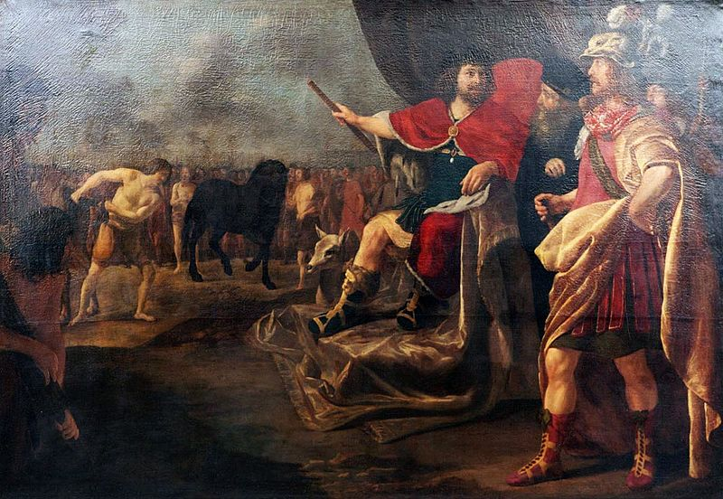
La rivolta di Spartaco
73 un gruppo di legionari insorse presso Capua, guidati dal Trace Spartaco (aveva militato come ausiliare per l’esercito ma venduto come schiavo, avendo disertato). La miseria portò a far cadere le barriere fra schiavi, piccoli proprietari, braccianti e creava solidarietà fra i diseredati. Quindi alla rivolta parteciparono anche cittadini romani e non solo schiavi, fino ad arrivare a 120.000 uomini. Le autorità non furono leste nel sedare la rivolta.
Il senato affidò il comando straordinario dell’esercito a Marco Licinio Crasso (appartenente alla nobilitas plebea, arricchitosi durante le proscrizioni), che aveva arruolato già a proprie spese 2.500 uomini a cui si aggiunsero le 8 legioni comandate contro Spartaco dopo che Spartaco vinse sul Vesuvio.
Nel 71 la 3° guerra servile finì (Spartaco non era riuscito a sbarcare in Sicilia), Crasso li bloccò in Lucania e si compì un’ecatombe. 6.000 schiavi furono crocifissi sull’Appia e Spartaco morì in battaglia; i fuggitivi furono attaccati dal rientrante Pompeo, che si attribuì la vittoria finale.
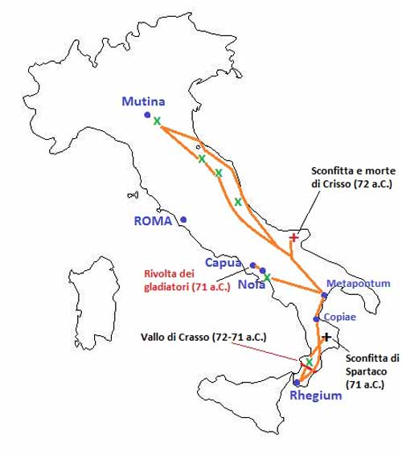
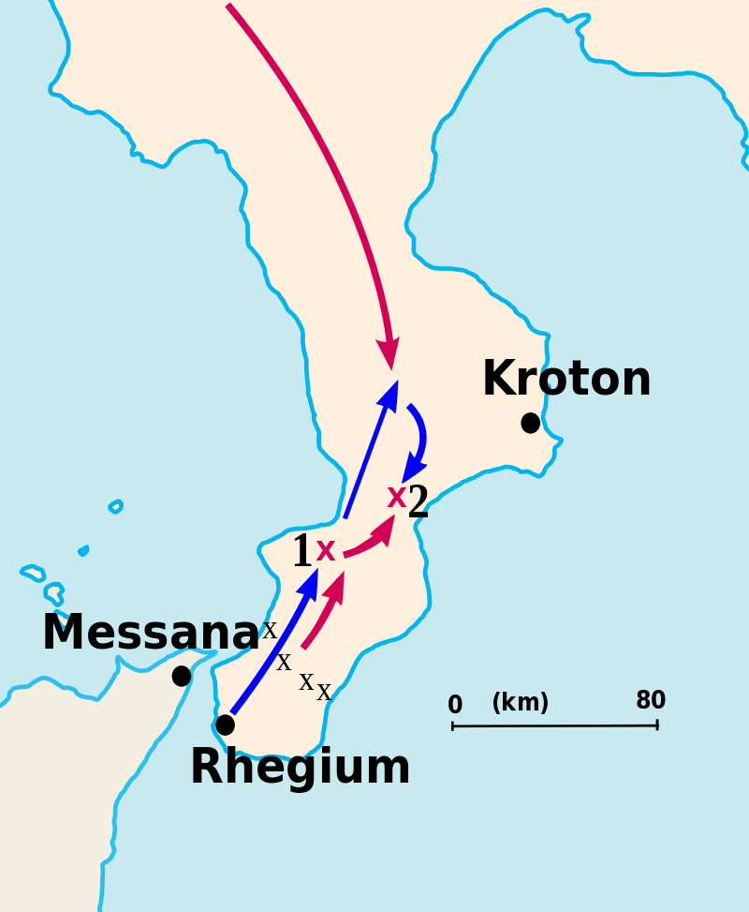
Gli ultimi eventi della guerra, quando l'esercito di Spartaco ruppe l'assedio delle forze di Crasso e si ritirò verso le montagne di Peteli; si notino gli scontri iniziali tra elementi dei due schieramenti, il rovesciamento del fronte delle forze di Spartaco per lo scontro finale e l'arrivo da nord delle legioni di Pompeo che catturarono i sopravvissuti. Movimenti degli schiavi ribelli Movimenti dell'esercito romano (Pompeo da nord, Crasso da sud) 1: schermaglie 2: battaglia decisiva x: sbarramenti romani
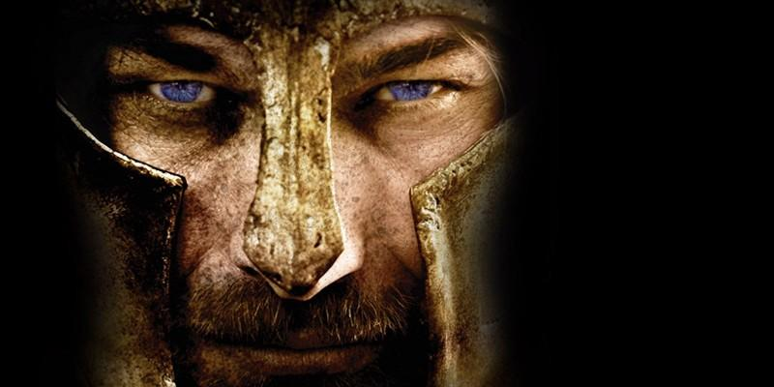
Gli storici riconoscono le doti insigni di combattente e comandante di Spartaco. La sua volontà fu di valicare le Alpi e dirigersi nella franca Gallia oppure di tentare uno sbarco in Sicilia, ma gli altri capi della rivolta erano smaniosi di nuovi bottini. L’occasione andò perduta dopo l’intervento di Crasso, che bloccò i rivoltosi con numerosi valli. Il suo esempio gettò il terrore nel sistema dello schiavismo romano. “Mori ritto in piedi”. Nel Novecento durante la Repubblica di Weimar il movimento comunista fu detto “Lega Spartachista”.
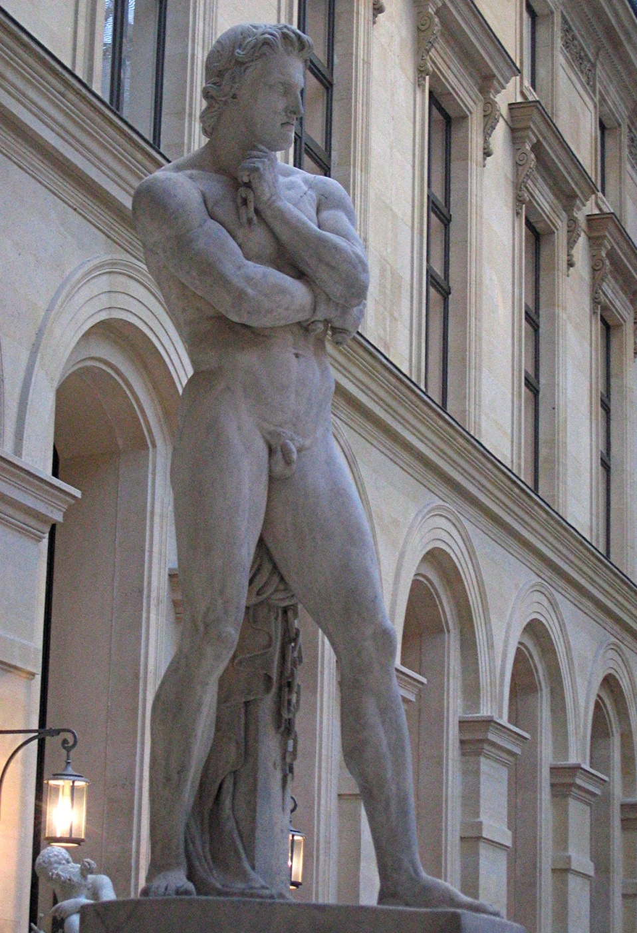

Il consolato di Pompeo e Crasso
75 ristabilito il cursus honorum per il tribuni della plebe (il console Gaio Aurelio Cotta propose la riforma).
73 nuova legge agraria per le sommosse in città.
72 il console Gneo Cornelio Lentulo Clodiano propose una legge con cui tutti coloro che avevano acquistato i beni dei proscritti dovevano restituire la differenza con il prezzo reale. Legge passata inosservata, ma la nobilitas voleva colpire il partito sillano.
Riguardo alle questiones urgeva una nuova riforma delle corti, dati gli illeciti dei senatori.
Pompe e Crasso anche se antagonisti avevano molti motivi per collaborare (dimenticare il passato sillano, iniziativa di nuove riforme, ingenti eserciti contrapposti) e presentarono la candidatura al consolato nel 70, sciogliendo gli eserciti. Il loro provvedimenti furono:
- Reintegrarono il Tribunato della Plebe (si accattivarono il sostegno della plebe urbana e nuove clientele)
- Lex Plotia agraria per i veterani contro Sertorio (non ebbe seguito)
- Riforma sulle corti (1/3 senatori, 1/3 equites, 1/3 tribunii erarii)
- I pompeiano Gneo Cornelio Lentulo Clodiano e Lucio Gellio Publicolo come censori raddoppiarono il censimento fino a 910.000 cittadini e cancellarono ben 64 senatori (fra cui Publio Cornelio Lentulo Sura e i sillani di umile origine mal visti dai patres)
I populares e l’oligarchia
L’egemonia della nobilitas perdurò indisturbata (25/29 consoli furono nobili fra il 69 e il 56 a.C.). Nella nobilitas il ricorso alla violenza e alla divenne sistematica pratica consuetudinaria da ora in poi. Lo strumento della violenza è una vera risorsa per ottenere il potere (prima bande di gladiatori dal 49 dominarono gli eserciti).
Popularis indica il “concittadino o compatriota” e compare per la 1° volta nelle Verrine di Cicerone. I populares in epoca ciceroniana (Pompeo, Crasso, Catilina, Cesare, Clodio) si presentavano come “amici del popolo”, “favorevoli agl’interessi del popolo”.
Alcuni optimates cercarono di contendere il primato tramite le proprie clientele o tramite la propria auctoritas, i popoluares, invece, applicavano una metodologia diversa (appello alle piazze, alle bande armate e gli eserciti) di demagogia. Cicerone deplorava i demagogici populares, ma era un rappresentatne della difesa senatoria repubblicana (la sua politica non è esente da ambiguità). Per Sallustio i populares agivano solo per interesse personale ed erano pauci pontentes, oligarchici (Sallustio era un cesariano deluso).
Gaio Verre fu governatore della Sicilia aveva commesso ruberie, estorsioni, abusi e concussioni . Il suo processo nel 70 si concluse con una condanna grazie alla documentazione offerta da Marco Tullio Cicerone di Arpino, il più grande oratore del suo tempo. Cicerone mise in piena luce le carenze e le iniquità del sistema (Verre andò in esilio volontario già dopo la prima seduta).

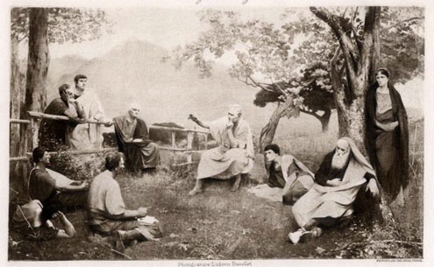
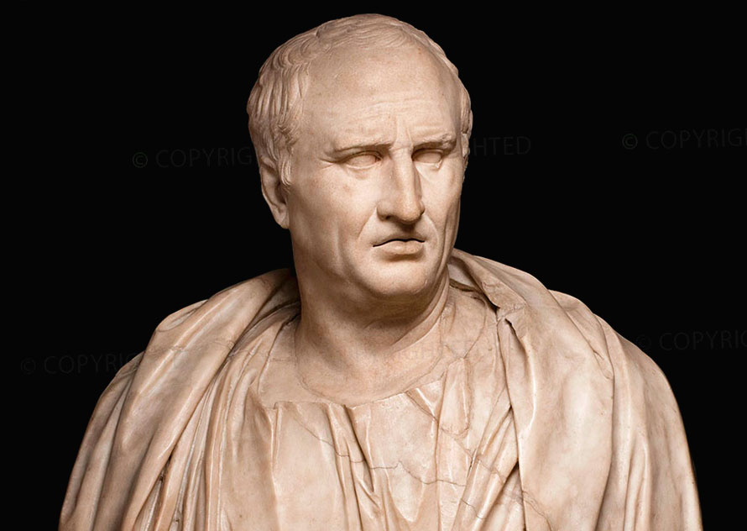Il problema della pirateria e le nuove province
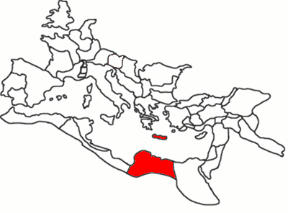
Il problema della pirateria era un antico flagello del Mediterraneo. I Romani avevano sradicato la pirateria nel Tirreno e nell’Adriatico (guerre illiriche) ma non in Oriente (data la convenienza del commercio schiavista). Una prima spedizione fu fra il 102 e il 100 in Cilicia. Con l’appoggio di Mitridate l’attività dei pirati si rafforzò, fino ad essere pericolosa per la stessa Ostia. Silla riconobbe il problema della pirateria e decise di ridurre la Cilicia in Provincia. Nel 96 a.C. Tolomeo Apione, re di Cirene, imitò Attalo III lasciò la Cirenaica al popolo Romano. Il senato si interessò al lascito solo nel 75 e la ridusse a Provincia, per assicurarsi nuove basi per la sua flotta nella lotta alla pirateria. Nel 74 l’azione repressiva fu condotta da Marco Antonio Cretico, ma fallì nel tentativo di espugnare Creta nel 72 a.C.

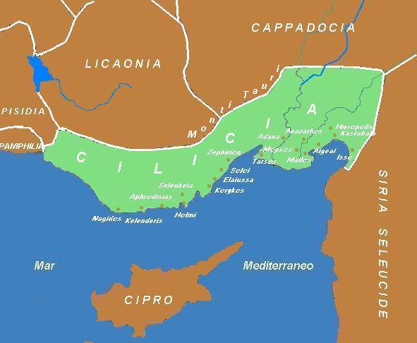
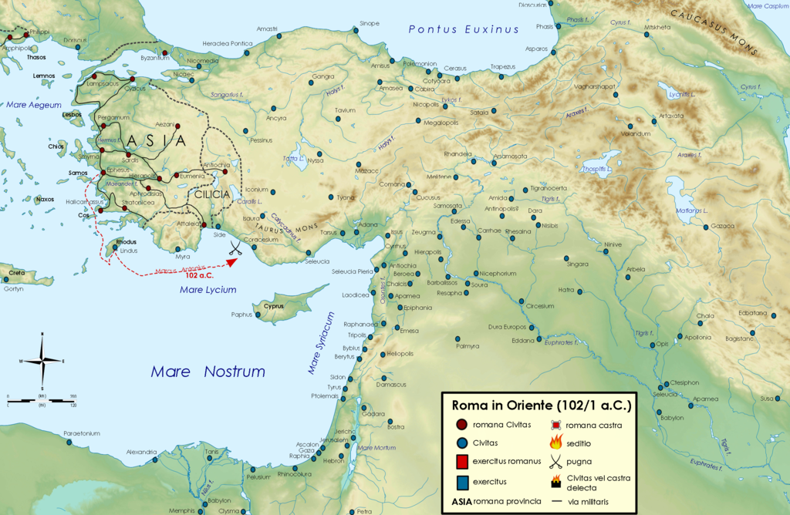
Pompeo in oriente. Nuovo aspetto dell’imperialismo
“Seconda guerra mitridatica” nel 83/82fu un fallimento guidata da Lucio Licinio Murena (propretore della provincia d’Asia). Il casus belli della 3° guerra mitridatica (73-63 a.C.) fu la successione di Nicomede IV, che lasciò in eredità il regno a Roma (come Attalo III e Tolomeo Apione). Mitridate diede avvio al conflitto invadendo la Bitinia.
73-72 Roma è impegnata contro Sertorio in Spagna, contro Spartaco, contro i pirati, contro Mitridate.
A condurre la battaglia è un ex sillano Lucio Licinio Lucullo e occupò il Ponto nel 73-70. Giunse in Armenia dove Mitrdiatesi era rifugiato presso il re Tigrane, suo genero. L’Armenia da stato vassallo degli imperi vicini, dopo lotte di successione, fondò un proprio impero data la decadenza della Siria e lotte dinastiche partiche (Mesopotamia, Tigri, Siria). All’apparire dell’esercito romano l’effimero impero crollò. Lucullo sconfisse Tigrane nella nuova capitale in Mesopotami, Tigranocerta. Lucullo restituisce il trono all’ultimo Seleucide Antioco XIII e Tigrane fugge in Armenia nel 69 a.C.
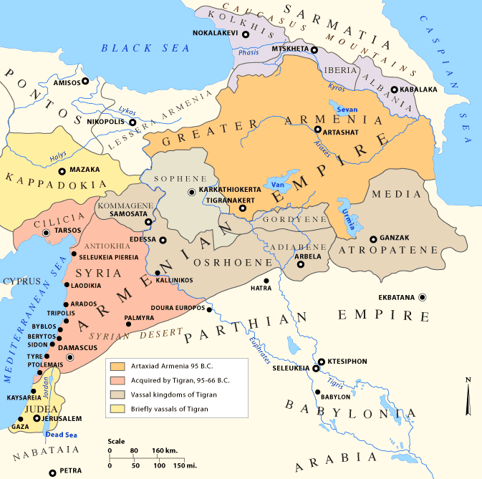
Il regno di Armenia ed i vicini stati "vassalli", nella sua massima espansione sotto la dinastia Artasside, dopo le conquiste di Tigrane il Grande (dal 95 a.C. al 66 a.C.) durante le guerre mitridatiche.
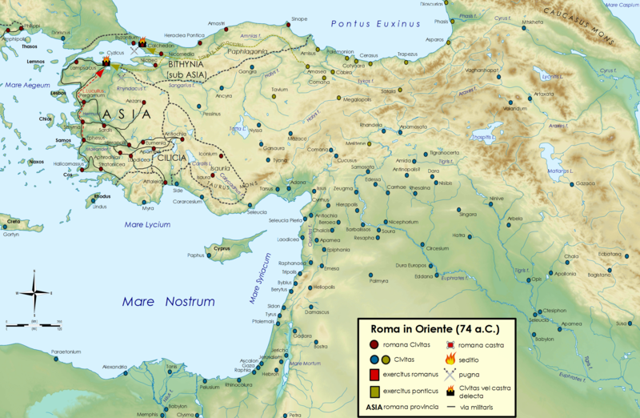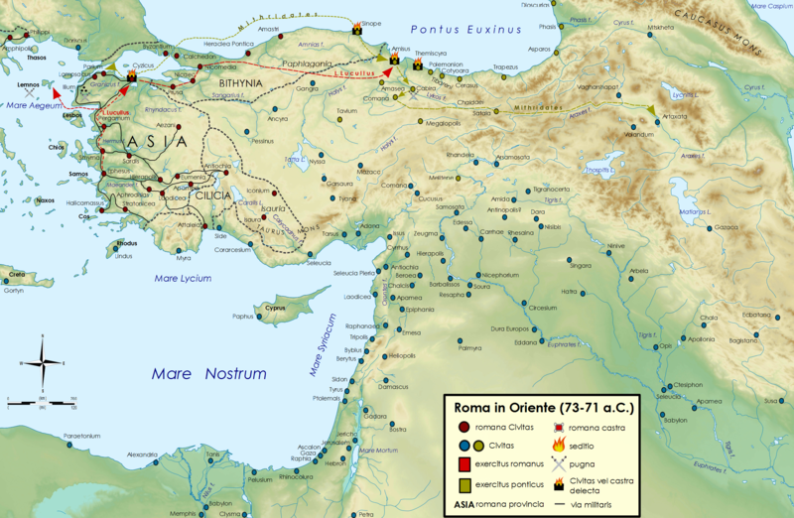
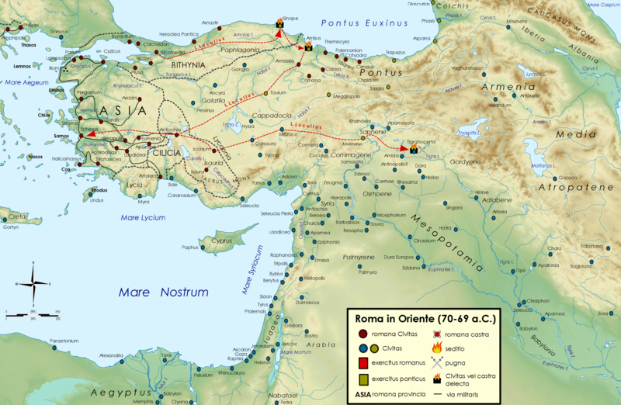
Lucullo diventato governatore della provincia aveva preso provvedimenti a favore dei sudditi e contro i pubblicani e gli si resero ostili sia gli equites sia Pompeo (voleva sostituirlo nel comando). I suoi soldati si ammutinarono nel 68 a.C. guidata dal pompeiano Publio Clodio. Nel 67 Mitridate ritornò nel Ponto data la scarsa disciplina e lo recuperò.
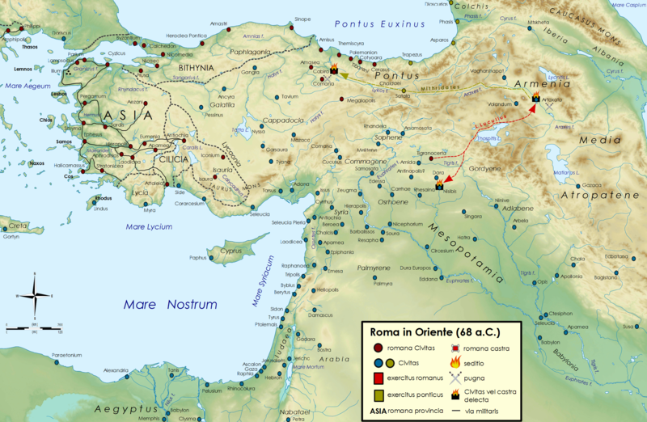
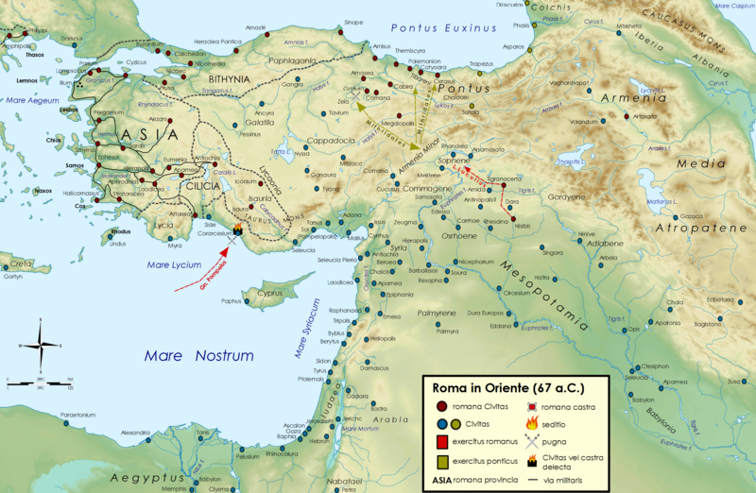
Quinto Cecilio Metello (parente di Pio) sconfisse la flotta dei pirati nel 68 a.C., ma la conquista non soddisfò né i mercanti né la plebe. Il tribuno Aulo Gabinio propose per plebiscito un comando straordinario su tutto il Mediterraneo composto da 500 navi da guerra, 20 legioni e 24 legati: fu eletto Pompeo. Egli eliminò la pirateria grazie alla sua abilità politica, invece di distruggere i pirati, li accolse come suoi clienti e assegnò loro campi da coltivare in Asia Minore, distrutta dalla guerra con Mitridate. Fondò a Soli in Cilicia la città di Pompeiopolis (in stile ellenistico): i pirati saranno fedeli a Pompeo nel conflitto con Cesare.
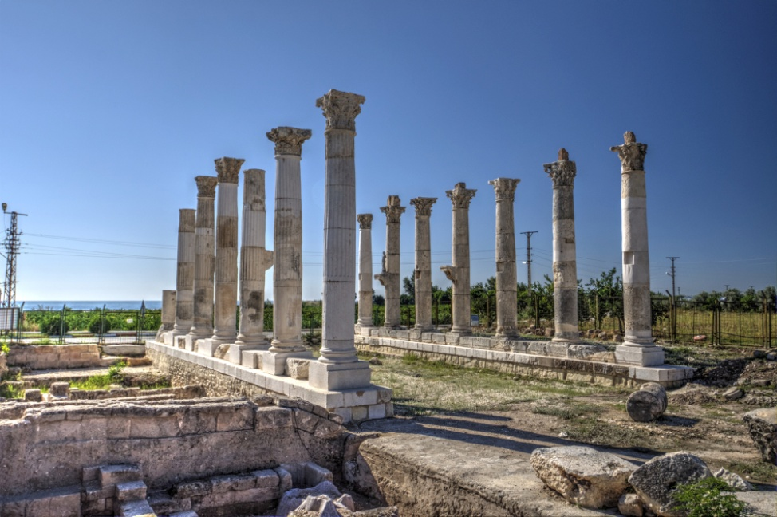 I resti di Pompeiopolis

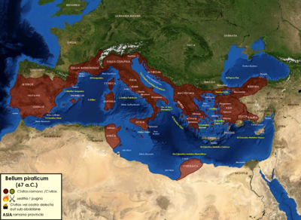
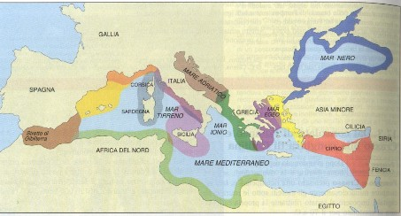
Quando Pompeo assunse il comando della guerra mitridatica si accese la competizione fra Pompeo e Metello (sottomise Creta nel 65 come nuova provincia e assunse l’appellativo di Cretico). La legge del tribuno Gaio Manilio (Legge Manilia) riguardo al comando delle truppe a Pompeo contro Mitridate VI Eupàrote fu sostenuta sia da Gaio Giulio Cesare e sia da Marco Tullio Cicerone (perseguiva già la politica della concrodia ordinum, intesa repubblicana fra ordine senatorio e ordine equestre). Nel 66 Pompeo riconquistò già il Ponto, avanzò in Armenia e Tigrane si riconobbe come vassallo di Roma.
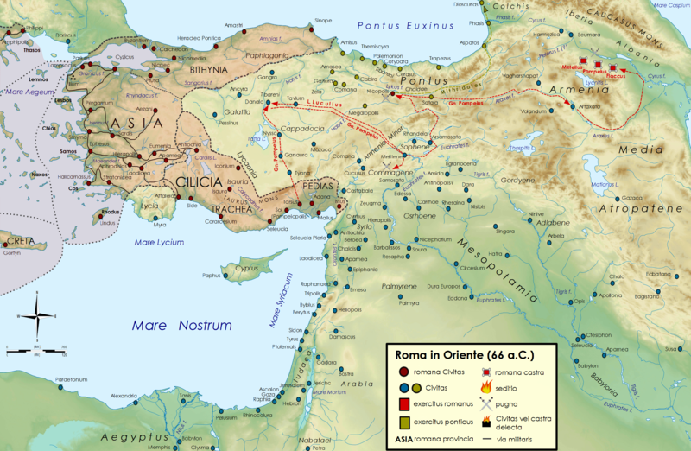
Nel 65 Pompeo giunse in Siria, depose Antioco XII. Pompeo occupò la Siria per prevenire l’impero partico, per superare Lucullo e lustrare il proprio prestigio, per accaparrarsi i tesori della Siria e favore un nuovo ingresso di pubblicani e negotiatores in una regione così ricca.
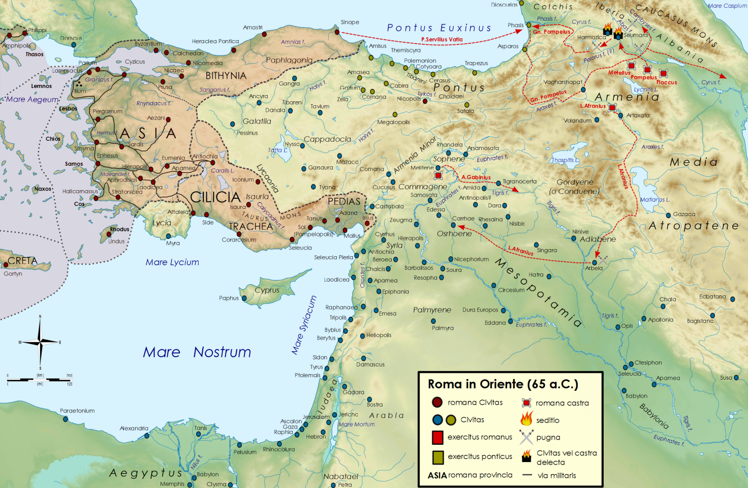
Pompeo invase anche la Giudea, sostenendo nella lotta di successione al trono fra Giovanni Ircano e Aristobùlo, il più debole dei due (Giovanni) nominandolo “etnarca” e non Re. La Giudea divenne uno stato vassallo e tributario di Roma nel 63 a.C.
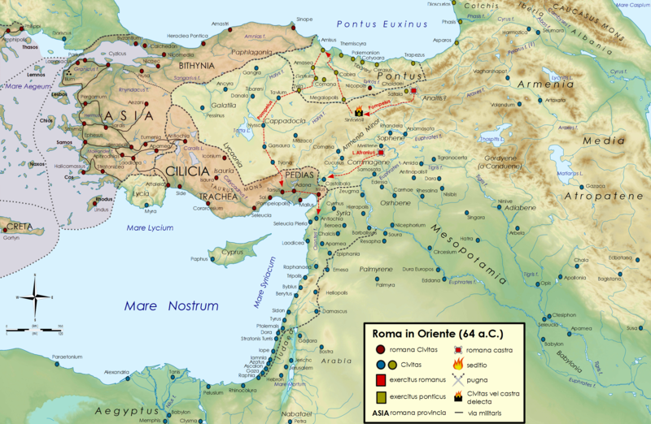
Mitridate concepì il disegno di invadere l’Italia alleandosi ai Galli e fomentando le popolazioni italiche, ma ritenuto pazzo, fu isolato e si suicidò nel 63 a.C. Per circa 30 anni aveva lottato strenuamente con Roma. Farnace divenne il nuovo re del Ponto e dichiarato “re alleato ed amico ed amico del popolo romano”.
Pompeo affermò l’egemonia di Roma su Armenia, Palestina, Crimea e formò due nuove province (Bitina-Ponto e Siria). Assestò i regni indipendenti della Paflagonia, Galizia, Cappadocia, Commagène. Riunificò il territorio Illirico.
Le province ora erano 15 con Illirico, Cirene, Creta, Bitinia-Ponto, Siria.
- L’Illirico era esposta a scorrerie dell’Entroterra;
- Cirenaica e Bitinia ottenute per erdità
- Creta era un covo di pirati
- Aggregazione del Ponto con la Bitinia
- Sottomissione della Siria avvenne per lustrare il prestigio di Pompeo (sarà un esempio per Cesare e Crasso)
L’imperialismo cambiava aspetto di nuovo. Prevale il modello della conquista, dello sfruttamento dei sudditi. Non c’è più bisogno di giustificare all’opinione pubblica le guerre d’aggressione. L’imperialismo universale ora è scontato fino ad essere un diritto (trasmesso dagli Assiri ai Persiani, dagli Achemenidi ad Alessandro il Grande). Gli stati indipendenti sono casuali e sono da eliminare.
Crasso e Cesare
Il ritorno di Pompeo gettò tutti nel timore di una possibile imitazione di quanto fatto da Silla in passato. Crasso tentò di giocarsi il tutto prima del ritorno di Pompeo. La manovra di Crasso fu tesa nell’appropriarsi delle clientele pompeiane, infatti, cercò di estendere ai pompeiani clienti galli della Transpadania la cittadinanza Romana, ma si oppose Lutazio. Anche il progetto di Crasso di invadere l’Egitto (secondo una presunto testamento di Tolomeo X) fallì.
Si andava sempre di più affermando Gaio Giulio Cesare (era appartenente a una delle famiglia patrizie più antiche e di natali più nobili tanto che vantava antenati divini, inoltre era nipote di Gaio Mario, sposato con una Cornelia di lato Cinna e in seconde nozze con Pompea nipote di Silla). Cesare battagliò per i proscritti (rilevò i favori del partito di Cinna) e per il ricordo di Mario (riabilitò i suoi vessilli della vittoria giugurtini e cimbrica), e addirittura eletto pontefice massimo nel 63 e pretore nel 62.
Cesare prima sostenne l’amicizia di Pompeo (Legge Gabinia e legge Manilia) e poi Crasso (durante l’assenza di Pompeo).
Nel 63 il tribuno Publio Servilio Rullo presentò una legge agraria di ampie assegnazione e deduzioni di colonie riguardo all’agro campano. Rullo agiva per conto di Crasso e di Cesare. Ma il provvedimento non fu varato dal concilium plebis, infervorato dalle parole di Cicerone nettamente pompeiano.
La congiura di Catilina
Lucio Catilina, un nobile ex sillano, rovinato nelle finanze e nella carriera politica tramò una famosa congiura. Era il più “sanguinario” sillano, era inviso agli ottimati, e la sua carriera politica si fermò alla pretura. Nel 65 si candidò al consolato ma fu sottoposto a un processo de repetundis e nel 64 a.C. fu superato da Cicerone. Già sospettata una “prima congiura di Catilina” (66-65) il Senato, allarmato dalla sua accresciuta popolarità, gli oppone un brillante e famoso avvocato, Cicerone, un Homo novus. Già nel discorso di candidatura In toga candida, (da cui il termine candidato), Cicerone inizia a costruire l'immagine "nera" di Catilina, insinuando che fosse incestuoso, assassino, degenerato; gli optimates, l'oligarchia senatoria, mobilitano le loro clientele a favore di Cicerone, che vince e viene eletto.
Catilina fu sottoposto alla questio de sicariis (per i delitti delle proscrizioni) ma fu assolto, la corte era presieduta da Cesare (probabilmente voleva coinvolgere per sé il seguito di Catalina).
Catilina esasperato dagli insuccessi e dai debiti trama una rivolta armata (nelle sue fila contava ex sillani, plebe malcontenta e contadini disagiati). La sua politica demagogica (la sua candidatura al consolato prometteva l’estinzione dei debiti) ebbe molto seguito in Etruria. Sallustio divide le due anime dei congiurati:
- Nobili avidi, facinorosi e ambiziosi
- Giovani e contadini ridotti alla miseria, per colpa della corruzione senatoriale
63 Cicerone in una memorabile orazione attaccò violentemente il facinoroso Catilina, colpevole di attentare al mos maiorum e ai giovani e di ordire trame insieme ai Galli. Catilina addirittura si rifugiò in Etruria dopo tale accusa pubblica.
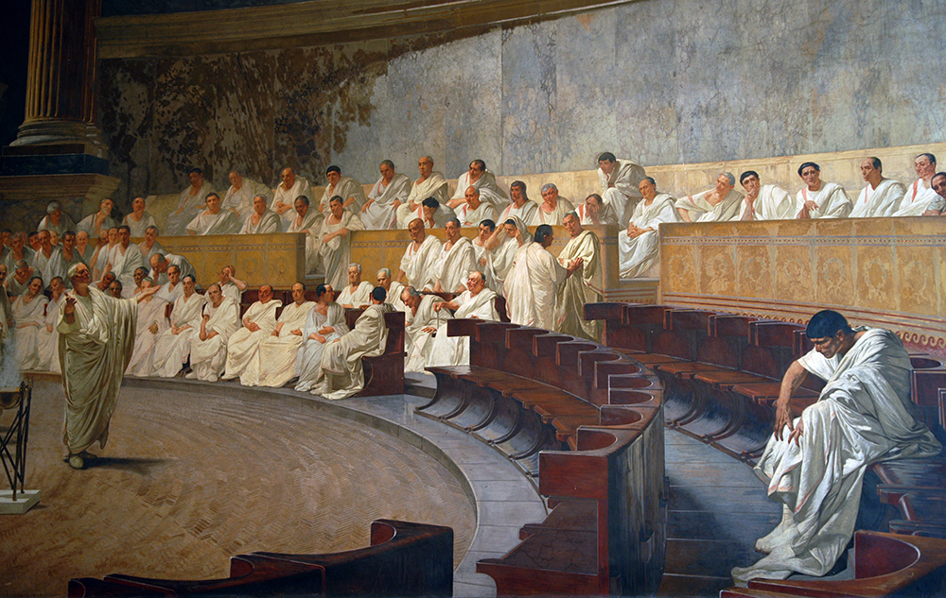
Cicerone raccolse le prove dei congiurati e convocò il senato per deciderne le loro sorti. Cicerone sostenne la condanna a morte dei facinorosi senza alcuna possibilità di appellarsi al popolo (fu sostenuto da Marco Porcio Catone il Giovane, che aveva richiamato tutti all’intransigenza), ma pagò cara questa scelta in futuro. Cesare si espose coraggiosamente ed espresse la confisca dei beni e la prigionia; Cesare considerava illegale un senato “giudiziario” e cercò di difendere il diritto di appello al popolo (cercava di accumulare le benemerenze “democratiche” che gli sarebbero state utili in futuro).
Nel 62 i ribelli furono sgominati nella battaglia di Pistoia, ma tutti caddero sul posto (Sallustio rivaluta il valore di Catilina alla fine, che decise pur di non scappare di sciogliere i suoi cavalli).
Sallustio e Cicerone, insomma, connotano negativamente Catilina per essere il simbolo massimo di avidità, ma Catilina ebbe perlomeno acume di rovesciare un regime oligarchico ma non ebbe alcun spirito democratico anzi era demagogico.
Le due rivolte in Etruria (Lepido e Catilina) e la servile spartachista furono completamente ignorate dal senato, inetto nel risolvere il disagio delle classi meno abbienti. Catone (il futuro Uticense) promosse solo leggi frumentarie per la plebe urbana non per quella rurale. Gli optimates mostrarono tutta la propria inettitudine era il preludio all’ascesa di Cesare.
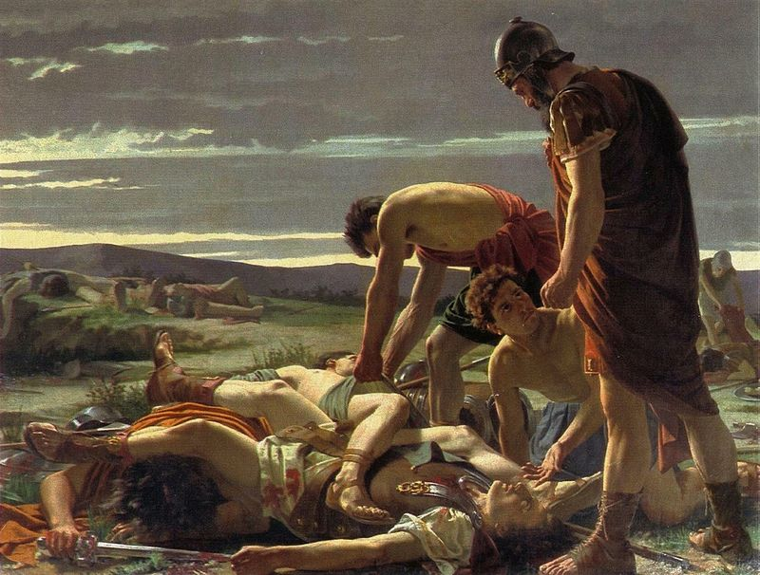Ritrovamento del corpo di Catilina
Il ritorno di Pompeo
Crasso e Cesare furono accusati di aver cospirato con Catilina, ma le accuse erano infondate. Dal 62 Cesare si riavvicinò a Pompeo. Pompeo ambiguamente cercò di accaparrarsi il seguito di Catilina e attaccarono Cicerone, significava sacrificare uno dei suoi alleati più cari (incominciava a infastidirlo il ruolo di guida spirituale), ma in realtà Cicerone era l’unico a credere della sua legalità repubblicana. Nel 62 sciolse le giorni a Brindisi e celebrò il trionfo.

